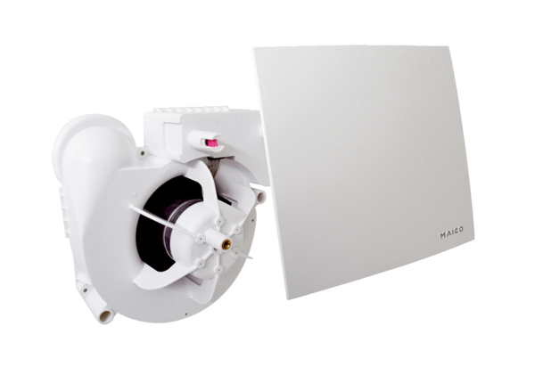Вентиляторный узел ER 60 EКомплект поставки: 1 штукАссортимент:
Номер артикула: 0084.0371Изготовитель: MAICO

